D3632 Scheda creata il 19 settembre 2023
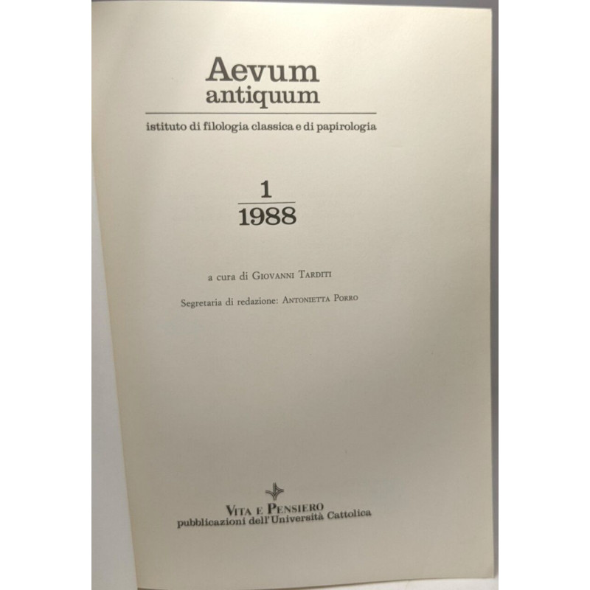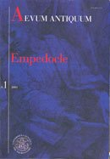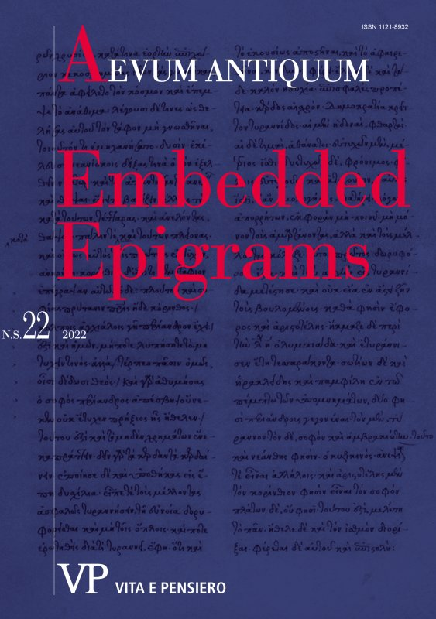
Descrizione storico-bibliografica
*Aevum antiquum / Istituto di filologia classica e di papirologia. - 1 (1988)-13(2000); n.s., 1(2001)- . - Milano : Vita e pensiero, 1988- . – volumi ; 24 cm. ((Annuale. – Poi: Dipartimento di filologia classica, papirologia e linguistica storica dell’Università cattolica del Sacro Cuore. - ISSN 0042-725X, 1121-8932; 1827-7861 Online. - CFI0114633; NAP0959179
Comprende:
*Modelli testuali e prassi poetica: Grecia ellenistica e Roma : Atti del congresso internazionale : Milano, Universita Cattolica, 27-29 aprile 1992 / a cura di Antonietta Porro e Guido Milanese 5/1992
*Poeti e filologi, filologi-poeti : composizione e studio della poesia epica e lirica nel mondo greco e romano : Atti del congresso : Brescia, Università Cattolica, 26-27 aprile 1995 / a cura di Antonietta Porro e Guido Milanese 8/1995
*Empedocle 1/2001
*Valerio Flacco 2/2002
*Sublime 3/2003
La *riflessione sul teatro nella cultura romana : [atti del Congresso internazionale, Milano, 10-12 maggio 2006 / a cura di Giuseppe Aricò e Massimo Rivoltella ; con la collaborazione di Tiziana Pellucchi] 4/2004
*Omero 5/2005
*Studi su Silio Italico : [atti del Convegno su Silio Italico e i suoi tempi, Milano 27-29 aprile 2009 / a cura di Luigi Castagna, Giovanna Biffino Galimberti, Chiara Riboldi] 6/2006
La *voce 7/2007
*Erodoto 8/2008
*Aristotele : etica 9/2009
*Virgilio 10/2010
*Tecnologie moderne per le opere degli antichi 11/2011
*Prometeo : [atti delle Giornate di Studio su Prometeo : percorsi di un mito tra antichi e moderni, Milano 29-30 ottobre 2012; 3-4 dicembre 2013 / a cura di Maria Pia Pattoni] 12-13/2012-2013
*Epitheta deorum 14/2014
La *morte di Agamennone 15/2015
La *formazione di Ovidio / [a cura di Chiara Riboldi] 16/2016
*Theatron : dal testo alla scena 17/2017
La *fortuna di Ovidio 18/2018
*Callimaco e Apollonio 19/2019
*Andare a teatro a Roma / a cura di Elisabetta Matelli ; a cura di Alessandra Rolle 20/2020
*Tibullus beyond elegy 21/2021
*Embedded Epigrams 22/2022
Autore: Università cattolica del Sacro Cuore : Istituto di filologia classica e di papirologia
Soggetti: Filologia classica – Periodici; Civiltà classica - Periodici
Classe: 880.05

Informazioni storico-bibliografiche

AEVUM ANTIQUUM

Rivista di Filologia classica

A cura dell'Istituto di Filologia classica e di Papirologia
Fondata nel 1988 da Giovanni Tarditi, "Aevum antiquum" è una rivista di filologia classica. Nella nuova serie, inaugurata del 2001, ogni numero è diviso in due sezioni. La prima ("Forum") è incentrata attorno ad un tema unitario, un testo, un autore, un'idea della cultura antica greca o romana, e ospita un articolo base seguito da una discussione a più voci, o, in alternativa, gli atti di un convegno di particolare interesse. La seconda sezione ("Convivium") consiste in una serie di articoli di diversi autori relativi a specifici problemi posti dai documenti delle letterature classiche. Il Forum di ogni numero è dedicato, ad anni alterni, ad un tema greco o ad uno latino. In entrambe le sezioni la rivista, che intende essere fedele alla tradizione di rigore della migliore filologia classica, è sensibile alla riflessione teorica e metodologica più recente, ed è aperta alla ricerca interdisciplinare.
I contributi presentati a «Aevum Antiquum» sono valutati, in forma anonima, da studiosi competenti per la specifica disciplina / Submitted manuscripts are double blind peer-reviewed
La rivista è in Fascia A Anvur per / A Anvur Category for:
- l'intera Area 10 - Scienze dell'antichità, filologico-letterarie e storico-artistiche
Indicizzata da / Indexed in:
- European Reference Index for the Humanities - Ulrichsweb - Google scholar
Presente su / Available on:
- Torrossa
- ISSN carta: 1121-8932
- ISSN digitale: 1827-7861
https://aevumantiquum.vitaepensiero.it/

